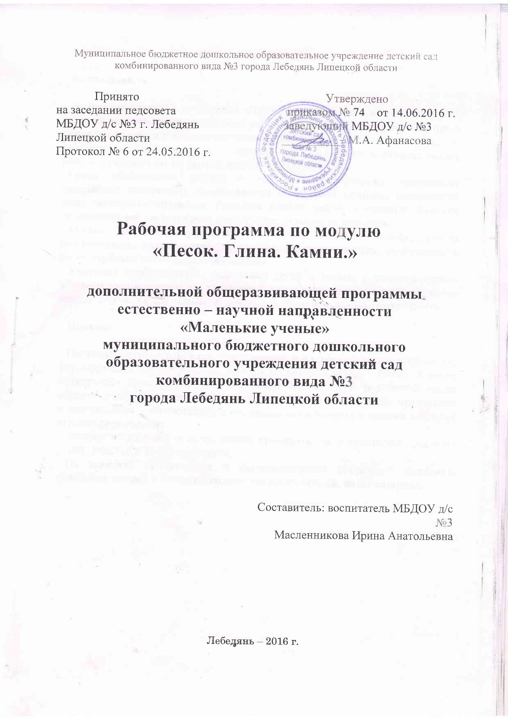

Пояснительная записка
Актуальность
Проведение занятий по модулю «Песок. Глина. Камни» в старшей группе является неотъемлемой частью всей работы по экологическому воспитанию и развитию интереса к исследовательской деятельности дошкольников. Задачи, поставленные на занятии, усложняются, так как педагог заинтересовывает ребенка, казалось бы на первый взгляд, скучной темой.
Кроме обобщенных знаний о предмете исследования, происходит накопление конкретных представлений о неживой природе, пополняется опыт экспериментирования. Решается важная задача – развитие навыков познавательной деятельности и совершенствование ее способов.
Особое внимание уделяется развитию умений целенаправленно рассматривать, анализировать, сравнивать объекты природы, устанавливать более глубокие связи, делать обобщения.
Учитывая необходимость подготовки детей к школе, в старшей группе детского сада в занятии по указанному модулю включаются разнообразные методы обучения: наглядные, словесные и, что очень важно, практические.

Новизна.
Поскольку игра – наиболее естественный и радостный вид деятельности, формирующий характер детей, занятия по модулю «Песок. Глина. Камни» планируется проводить только в игровой форме. Игры подобраны таким образом, чтобы в них присутствовала бы активная экологически правильная и развивающая в соответствии с поставленными воспитательными задачами игровая деятельность.
Занятии по данному модулю можно проводить как в помещении, так и на улице: участке и за его пределами.
На занятиях используется и непосредственно природный материал, коллекция камней и большой количество иллюстраций, видеоматериал.

Календарно-тематическое планирование модуль «Песок. Глина. Камни»

№  п/п | Тема занятия | Дата проведения по плану | Дата проведения фактически
1. | «Песок, глина, камни» | 28.02.2017
2. | «Удивительный песок. Песочные часы» | 14.03.2017

Содержание изучаемого курса

№ | Тема | Программное содержание | Методические приемы | Оборудование
 | февраль
2.1 | «Песок, глина, камни» | - познакомить детей со свойством песка (сыпучесть, рыхлость, способность пропускать воду) и глины ( плотность, вязкость, пластичность); как человек использует песок (строительство, песочные часы) и глину (посуда, кирпич, дымковская игрушка).  - познакомить детей с разнообразием камней, их свойствами, особенностями;  - сформировать элементарные представления об изменениях в неживой природе,  - развивать у детей познавательный интерес к миру природы, развивать логическое мышление, память. Развивать эстетический вкус детей (знакомство с образцами народных глиняных игрушек).  - воспитывать бережное отношение к природным материалами и сделанным из них предметам. | 1. «Почему песок так хорошо сыплется?»  2 . «Посади дерево».  3 . «Где вода?»  4 . «Для чего человеку песок и глина?»  5 . «Какими бывают камни?» | прозрачные ёмкости, ёмкости с песком и глиной, палочки, лупы, ситечки, полиэтиленовые бутылки, песочные часы, образцы дымковских игрушек, коллекция камней, ракушки.
 | март
2.2 | «Удивительный песок. Песочные часы» | Продолжать знакомить детей со свойствами песка и глины: цветом, структурой. Обучить детей возможным действиям обследования, учить проводить несложные опыты. Учить решать познавательные задачи, логически мыслить. Познакомить с песочными часами. | 1. «Песочная страна»?»  2. «Рисуем песком»  3.Опыт «Как сделать песочные часы» | Емкости с песком, с водой, лист бумаги, ложечки, лупы, магниты. Песочные часы.

Планируемые результаты освоения программы по модулю «Песок. Глина. Камни»:
К концу года ребенок должен уметь:
- наблюдать, анализировать, сравнивать, выделять характерные, существенные признаки предметов и явлений, обобщать их по этим признакам;
- пользоваться специальной терминологией;
- с помощью взрослого, а затем самостоятельно выделять и ставить проблему, которую необходимо решить;
- доказывать возможные решения, исходя из данных, делать выводы;
- следовать устными инструкциями, даваемым взрослым;

К концу года ребенок должен знать:
- об использовании человеком факторов природной среды;
- различные свойства веществ;
- некоторые свойства почвы и входящих в ее состав песок и глину.

